Муниципальное бюджетное дошкольное образовательное учреждение

«Детский сад № 2 «Светлячок» ГО ЗАТО Фокино

СОГЛАСОВАНО УТВЕРЖДАЮ

Педагогическим советом Заведующий МБДОУ

Детский сад № 2 «Светлячок»

МБДОУ Детский сад № 2 «Светлячок» Е.В. Кнорозова

(протокол от 18.04. 2024 г. № 3) 17 апреля 2024 г.

# Отчет о результатах самообследования Муниципального бюджетного дошкольного образовательного учреждения

**«Детский сад № 2 «Светлячок» ГО ЗАТО Фокино за 2023 год Общие сведения об образовательной организации**

|  |  |
| --- | --- |
| Наименование образовательной организации | Муниципальное бюджетное дошкольное образовательное учреждение «Детский сад № 2 «Светлячок» городского округа ЗАТО город Фокино |
| Руководитель | Кнорозова Евгения Вячеславовна |
| Адрес организации | 692880, г. Фокино, ул. Ленина, д. 19 |
| Телефон, факс | (239) 25-6-41, (239) 25-6-41 |
| Адрес электронной почты | [Det_sad_2_fokino@mail.ru](mailto:Det_sad_2_fokino@mail.ru) |
| Учредитель | Городской округ ЗАТО Фокино в лице главы Баранова А.С. |
| Дата создания | 2014 год |
| Лицензия | От 19.01.2016 № 27, серия 25 ЛО1 № 0001042 |

Муниципальное бюджетное дошкольное образовательное учреждение

«Детский сад № 2 «Светлячок» городского округа ЗАТО Фокино (далее – Детский сад) расположено в жилом районе города вдали от производящих предприятий и торговых мест. Здание Детского сада построено по типовому проекту. Проектная наполняемость 240 мест. Общая площадь здания 10830,40 кв. м, из них площадь помещений, используемых непосредственно для нужд образовательного процесса, 1753 кв. м.

Цель деятельности Детского сада – осуществление образовательной деятельности по реализации образовательных программ дошкольного образования.

Предметом деятельности Детского сада является формирование общей культуры, развитие физических, интеллектуальных, нравственных, эстетических и личностных качеств, формирование предпосылок учебной деятельности, сохранение и укрепление здоровья воспитанников.

Режим работы Детского сада:

Рабочая неделя – пятидневная, с понедельника по пятницу с 8:30 – 19:30. Длительность пребывания детей в группах – 12 часов. Режим работы групп – с 7:30 до 18:18. С 18.18-19.30 –дежурная группа.

# Аналитическая часть

1. **Оценка образовательной деятельности**

Образовательная деятельность в Детском саду организована в соответствии с Федеральным законом от 29.12.2012 № 273-ФЗ «Об образовании в Российской Федерации», ФГОС дошкольного образования. С 01.01.2021 года Детский сад функционирует в соответствии с требованиями СП 2.4.3648-20 «Санитарно-эпидемиологические требования к организациям воспитания и обучения, отдыха и оздоровления детей и молодежи», а с 01.03.2021 — дополнительно с требованиями СанПиН 1.2.3685-21 «Гигиенические нормативы и требования к обеспечению безопасности и (или) безвредности для человека факторов среды обитания».

Образовательная деятельность ведется на основании утвержденной образовательной программы дошкольного образования, которая составлена в соответствии с ФГОС дошкольного образования, санитарно- эпидемиологическими правилами и нормативами.  
Для выполнения требований норм [Федерального закона от 24.09.2022 № 371-ФЗ](https://1obraz.ru/#/document/99/351825406/) Детский сад провел организационные мероприятия по внедрению федеральной образовательной программы дошкольного образования, утвержденной [приказом Минпросвещения России от 25.11.2022 № 1028](https://1obraz.ru/#/document/97/503026/) (далее — ФОП ДО), в соответствии с утвержденной дорожной картой. Для этого создали рабочую группу в составе заведующего, заместителя заведующего по воспитательной работе, воспитателя и воспитателей.

Результаты:

* утвердили новую основную образовательную программу дошкольного образования Детского сада (далее — ООП ДО), разработанную на основе ФОП ДО, и ввели в действие с 01.09.2023;
* скорректировали план-график повышения квалификации педагогических и управленческих кадров и запланировали обучение работников по вопросам применения ФОП ДО;
* провели информационно-разъяснительную работу с родителями (законными представителями) воспитанников.

Детский сад посещают 228 воспитанника в возрасте от 2 до 7 лет. В Детском саду сформировано 10 групп общеразвивающей направленности. Из них:

* 2 группа раннего возраста «А» - 21 ребёнок;
* 2 группа раннего возраста «Б» - 19 ребёнка;
* младшая группа «А» - 18 детей;
* младшая группа «Б» - 22 детей;
* средняя группа «А» – 25 детей;
* средняя группа «Б»– 24 детей;
* старшая группа «А»– 25 детей;
* старшая группа «Б» – 25 ребенка;
* подготовительная к школе группа «А» - 24 детей;
* подготовительная к школе группа «Б»–25 детей.

**Воспитательная работа**

С 01.09.2021 Детский сад реализует рабочую программу воспитания и календарный план воспитательной работы, которые являются частью основной образовательной программы дошкольного образования.

За 2,5 года реализации программы воспитания родители выражают удовлетворенность воспитательным процессом в Детском саду, что отразилось на результатах анкетирования, проведенного 20.12.2023. Вместе с тем, родители высказали пожелания по введению мероприятий в календарный план воспитательной работы Детского сада, например — проводить осенние и зимние спортивные мероприятия на открытом воздухе совместно с родителями. Предложения родителей будут рассмотрены и при наличии возможностей Детского сада включены в календарный план воспитательной работы на второе полугодие 2024 года.

Чтобы выбрать стратегию воспитательной работы, в 2023 году проводился анализ состава семей воспитанников.

Характеристика семей по составу

|  |  |  |
| --- | --- | --- |
| Состав семьи | Количество семей | Процент от общего количества семей воспитанников |
| Полная | 187 | 82 % |
| Неполная с матерью | 41 | 18% |
| Неполная с отцом | 0 | 0 |
| Оформлено опекунство | 0 | 0 |

|  |  |  |
| --- | --- | --- |
| Количество детей в семье | Количество семей | Процент от общего количества семей воспитанников |
| Один ребенок | 45 | 19% |
| Два ребенка | 110 | 48% |
| Три ребенка и более | 73 | 33% |

Характеристика семей по количеству детей

Воспитательная работа строится с учетом индивидуальных особенностей детей, с использованием разнообразных форм и методов, в тесной взаимосвязи воспитателей, специалистов и родителей. Детям из неполных семей уделяется большее внимание в первые месяцы после зачисления в Детский сад.

# Дополнительное образование

|  |  |  |  |  |  |  |
| --- | --- | --- | --- | --- | --- | --- |
|  | Направленность Наименование программы | Форма организации | Возраст | Количество воспитанников | Бюджет | За плату |
| 1. Художественно-эстетическая | | | | | | |
| 1.1 | Фантазеры | Кружок | 3-5 лет | 73 | - | + |
| 1.2 | Мир куклы | Кружок | 6-7 лет | 16 | + | - |
| 2. Социально-гуманитарная | | | | | | |
| 2.1 | По тропинке знаний | Кружок | 5-7 лет | 70 | - | + |
| 2.2 | Говоруша | Кружок | 3-5 лет | 71 | - | + |
| 2.3 | Шашки | Кружок | 5-6 лет | 20 | + | - |
| 2.4 | Шахматы | Кружок | 6-7 лет | 25 | + | - |
| 3. Естественнонаучная | | | | | | |
| 3.1 | Юный эколог | Кружок | 5-7 лет | 99 | + | - |

В детском саду в 2023 году дополнительные общеразвивающие программы реализовывались по трем направлениям: художественно- эстетическому, социально-гуманитарному и естественнонаучному. Источник финансирования: средства бюджета и физических лиц. Подробная характеристика — в таблице.

А

Анализ родительского опроса, проведенного в ноябре 2023 года, показывает, что дополнительное образование в Детском саду реализуется недостаточно активно, наблюдается значительное снижение посещаемости занятий в сравнении с 2022 годом. Детский сад планирует во втором полугодии 2024 года начать реализовывать новые программы дополнительного образования по оздоровительной и естественнонаучной направленности. По предварительным планам источником финансирования будут средства родителей воспитанников.

# Оценка системы управления организации

Управление Детским садом осуществляется в соответствии с действующим законодательством и уставом Детского сада.

Управление Детским садом строится на принципах единоначалия и коллегиальности. Коллегиальными органами управления являются: управляющий совет, педагогический совет, общее собрание работников. Единоличным исполнительным органом является руководитель – заведующий.

|  |  |
| --- | --- |
| Наименование органа | Функции |
| Заведующий | Контролирует работу и обеспечивает эффективное взаимодействие структурных подразделений организации,  утверждает штатное расписание, отчетные документы организации, осуществляет общее руководство Детским садом. |
| Управляющий совет | Рассматривает вопросы:   * развития образовательной организации; * финансово-хозяйственной деятельности; * материально-технического обеспечения. |
| Педагогический совет | Осуществляет текущее руководство образовательной  деятельностью Детского сада, в том числе рассматривает вопросы:   * развития образовательных услуг; * регламентации образовательных отношений; * разработки образовательных программ; * выбора учебников, учебных пособий, средств обучения и воспитания; * материально-технического обеспечения образовательного процесса; * аттестации, повышении квалификации педагогических работников; * координации деятельности методических объединений. |
| Общее собрание работников | Реализует право работников участвовать в управлении образовательной организацией, в том числе:  участвовать в разработке и принятии коллективного договора, Правил трудового распорядка, изменений и дополнений к ним;   * принимать локальные акты, которые регламентируют деятельность образовательной организации и связаны с правами и обязанностями работников; * разрешать конфликтные ситуации между работниками и администрацией образовательной организации; * вносить предложения по корректировке плана мероприятий организации, совершенствованию ее   работы и развитию материальной базы. |

Органы управления, действующие в Детском саду

Структура и система управления соответствуют специфике деятельности Детского сада.

1. **Оценка содержания и качества подготовки обучающихся**

Уровень развития детей анализируется по итогам педагогической диагностики. Формы проведения диагностики:

* диагностические занятия (по каждому разделу программы);
* диагностические срезы;
* наблюдения, итоговые занятия.

Разработаны диагностические карты освоения основной образовательной программы дошкольного образования Детского сада (ООП Детского сада) в каждой возрастной группе. Карты включают анализ уровня развития целевых ориентиров детского развития и качества освоения образовательных областей. Так, результаты качества освоения ООП Детского сада на конец 2023 года выглядят следующим образом:

|  |  |  |  |  |  |  |  |  |
| --- | --- | --- | --- | --- | --- | --- | --- | --- |
| Уровень развития целевых ориентиров детского развития | Выше нормы | | Норма | | Ниже нормы | | Итого | |
| Кол- во | % | Кол- во | % | Кол- во | % | Кол- во | %  воспитанников в пределе  нормы |
| 96 | 45 | 86 | 40 | 30 | 14 | 212 | 86 |

В мае 2023 года педагоги Детского сада проводили обследование воспитанников подготовительных групп на предмет оценки сформированности предпосылок к учебной деятельности в количестве 48 человек. Задания позволили оценить уровень сформированности предпосылок к учебной деятельности: возможность работать в соответствии с фронтальной инструкцией (удержание алгоритма деятельности), умение самостоятельно действовать по образцу и осуществлять контроль, обладать определенным уровнем работоспособности, а также вовремя остановиться в выполнении того или иного задания и переключиться на выполнение следующего, возможностей распределения и переключения внимания, работоспособности, темпа, целенаправленности деятельности и самоконтроля.

Результаты педагогического анализа показывают преобладание детей с высоким и средним уровнями развития при прогрессирующей динамике на конец учебного года, что говорит о результативности образовательной деятельности в Детском саду.

1. **Оценка организации учебного процесса (воспитательно-образовательного процесса)**

В основе образовательного процесса в Детском саду лежит взаимодействие педагогических работников, администрации и родителей. Основными участниками образовательного процесса являются дети, родители, педагоги.

Основные форма организации образовательного процесса:

* совместная деятельность педагогического работника и воспитанников в рамках организованной образовательной деятельности по освоению основной общеобразовательной программы;
* самостоятельная деятельность воспитанников под наблюдением педагогического работника.

Занятия в рамках образовательной деятельности ведутся по подгруппам. Продолжительность занятий соответствует СанПиН 1.2.3685-21 и составляет:

* в группах с детьми от 1,5 до 3 лет – до 10 мин;
* в группах с детьми от 3 до 4 лет – до 15 мин;
* в группах с детьми от 4 до 5 лет – до 20 мин;
* в группах с детьми от 5 до 6 лет – до 25 мин;
* в группах с детьми от 6 до 7 лет – до 30 мин.

Между занятиями в рамках образовательной деятельности предусмотрены перерывы продолжительностью не менее 10 минут.

Основной формой занятия является игра. Образовательная деятельность с детьми строится с учётом индивидуальных особенностей детей и их способностей. Выявление и развитие способностей воспитанников осуществляется в любых формах образовательного процесса.

В Детском саду для решения образовательных задач используются как новые формы организации процесса образования (проектная деятельность, образовательная ситуация, образовательное событие, обогащенные игры детей в центрах активности, проблемно-обучающие ситуации в рамках интеграции образовательных областей и другое), так и традиционных (фронтальные, подгрупповые, индивидуальные занятий).

Занятие рассматривается как дело, занимательное и интересное детям, развивающее их; деятельность, направленная на освоение детьми одной или нескольких образовательных областей, или их интеграцию с использованием разнообразных педагогически обоснованных форм и методов работы, выбор которых осуществляется педагогом.

# Оценка кадрового обеспечения

Детский сад укомплектован педагогами на 89,9 процентов согласно штатному расписанию. Всего работают 55 человека. Педагогический коллектив Детского сада насчитывает 16 специалистов. Соотношение воспитанников, приходящихся на 1 взрослого:

* + воспитанник/педагоги – 14,1/1;
  + воспитанники/все сотрудники – 3,8/1.

За 2023 год педагогические работники прошли аттестацию и получили:

• высшую квалификационную категорию —1 воспитатель.

Курсы повышения квалификации в 2023 году прошли 16 работников Детского сада, из них 15 педагогов. На 30.12.2023 2 педагога проходят обучение по педагогическим специальностям.

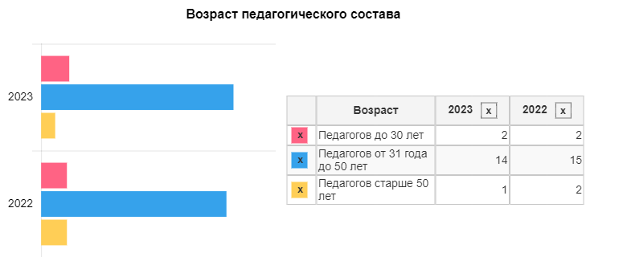

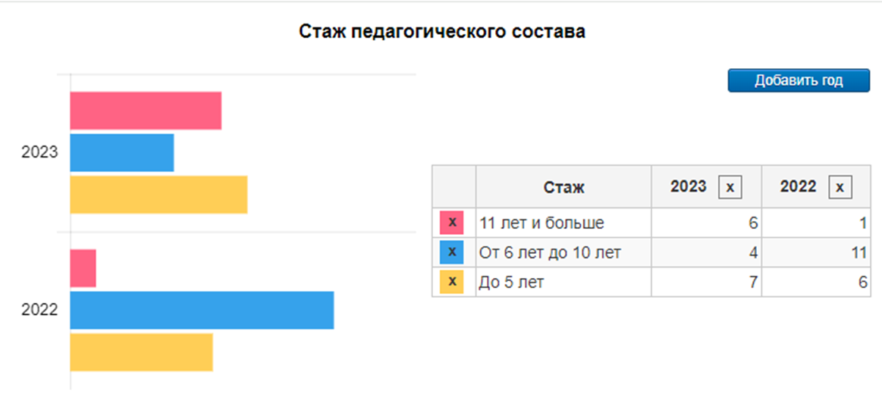

Педагоги постоянно повышают свой профессиональный уровень, эффективно участвуют в работе методических объединений, знакомятся с опытом работы своих коллег и других дошкольных учреждений, а также саморазвиваются. Все это в комплексе дает хороший результат в организации педагогической деятельности и улучшении качества образования и воспитания дошкольников.

В 2023 году педагоги Детского сада приняли участие:

- в городской военно-патриотической игре «Зарница»;

- в городском конкурсе исследовательских работ «Первые шаги в науку»;

- в городской квест-игре на знание правил дорожного движения «Зеленый огонек»;

− в краевом образовательном событии зимняя биеннале «Ажурная снежинка»; «Южное Приморье»

− в городских семинарах «Развитие коммуникативных навыков у детей дошкольного возраста через различные виды музыкальной деятельности»; «Пути повышения качества образовательного процесса в дошкольной образовательной организации при использовании современных технологий»; «Современные подходы к организации познавательно-исследовательской деятельности дошкольников в условиях реализации ФГОС ДО».

− во всероссийской акции «Дарите книги с любовью», «Окна Победы»;

−в городских соревнованиях по программе Всероссийского физкультурно-спортивного комплекса «Готов к труду и обороне»;

- во всероссийском природоохранном социально-образовательном проекте «Эколята-дошколята».

- в региональном читательском конкурсе в честь 105-летия со дня рождения Б.В.Заходера «Веселые стихи для веселых детей». Автономная некоммерческая организация дополнительного образования «Образовательный центр «РАЗВИТИЕ», Приморский край.

- в образовательном интенсиве «Как воспитать маленького читателя: практики приобщения к чтению детей дошкольного возраста» (для реализации ФОП ДО). Автономная некоммерческая организация дополнительного образования «Образовательный центр «РАЗВИТИЕ», Приморский край.

- в образовательном интенсиве «Как воспитать маленького читателя: лаборатория грамотности в детском саду» (для реализации ФОП ДО). Автономная некоммерческая организация дополнительного образования «Образовательный центр «РАЗВИТИЕ», Приморский край.

- в образовательном интенсиве «Как воспитать маленького читателя: технология «АЗБУКА» (для реализации ФОП ДО). Автономная некоммерческая организация дополнительного образования «Образовательный центр «РАЗВИТИЕ», Приморский край.

-в методическом марафоне-практикуме «Осенний Экспериментариум» по развитию познавательно-исследовательских умений у детей дошкольного и младшего школьного возраста. Автономная некоммерческая организация дополнительного образования «Образовательный центр «РАЗВИТИЕ», Приморский край.

- в креативном марафоне-практикуме «Забавные конфетти». Автономная некоммерческая организация дополнительного образования «Образовательный центр «РАЗВИТИЕ», Приморский край.

- в образовательном событии Зимняя биеннале «Ажурная снежинка» - 2023. Автономная некоммерческая организация дополнительного образования «Образовательный центр «РАЗВИТИЕ», Приморский край.

- в Краевом семинаре «Особенности использования креативных практик в организации познавательно-исследовательской деятельности. Автономная некоммерческая организация дополнительного образования «Образовательный центр «РАЗВИТИЕ», Приморский край.

- в V Открытом городском конкурсе елочных игрушек «Новогоднее чудо». ЦКИ «Спутник» ГО ЗАТО Фокино

- в конкурсе социальной рекламы «ПДД: взгляд из-за парты» (районный этап). ОГИБДД МО МВД России по ЗАТО Фокино.

- в Городском конкурсе рисунков «Безопасные дороги детям!». ОГИБДД МО МВД России по ЗАТО Фокино.

- в Городском семинаре «Здоровьесбережение детей дошкольного возраста».

- в Краевом семинаре «Особенности использования креативных практик в организации интеллектуально-творческой деятельности в детском саду в зимнее время». Автономная некоммерческая организация дополнительного образования «Образовательный центр «РАЗВИТИЕ», Приморский край.

Педагоги постоянно повышают свой профессиональный уровень, эффективно участвуют в работе методических объединений, знакомятся с опытом работы своих коллег и других дошкольных учреждений, а также саморазвиваются. Все это в комплексе дает хороший результат в организации педагогической деятельности и улучшении качества образования и воспитания дошкольников.

# Оценка учебно-методического и библиотечно-информационного обеспечения

В Детском саду библиотека является составной частью методической службы. Библиотечный фонд располагается в методическом кабинете, кабинетах специалистов, группах детского сада. Библиотечный фонд представлен методической литературой по всем образовательным областям основной общеобразовательной программы, детской художественной литературой, периодическими изданиями, а также другими информационными ресурсами на различных электронных носителях. В каждой возрастной группе имеется банк необходимых учебно-методических пособий, рекомендованных для планирования воспитательно- образовательной работы в соответствии с обязательной частью ОП.

Информационное обеспечение Детского сада включает:

-информационно-телекоммуникационное оборудование —ноутбуки, принтеры, проекторы мультимедиа, интерактивные доски;

-программное обеспечение — позволяет работать с текстовыми редакторами, интернет-ресурсами, фото-видеоматериалами, графическими редакторами.

В декабре 2023 года в результате повторного планового мониторинга инфраструктуры Детского сада выявили пожелания со стороны воспитателей и родителей (законных представителей) обновить наглядный материал для стендов, альбомы и дидактические пособия. Закупку необходимых материалов запланировали на первое полугодие 2024 года.

В 2023 году Детский сад пополнил учебно-методической литературой

в соответствии с ФГОС и ФОП ДО.

В Детском саду учебно-методическое и информационное обеспечение достаточное для организации образовательной деятельности и эффективной реализации образовательных программ.

# Оценка материально-технической базы

В Детском саду сформирована материально-техническая база для реализации образовательных программ, жизнеобеспечения и развития детей. В Детском саду оборудованы помещения:

- групповые помещения – 12;

− кабинет заведующего – 1;

− методический кабинет – 1;

− музыкальный зал – 1;

− физкультурный зал – 1;

− пищеблок – 1;

− прачечная – 1;

− медицинский кабинет – 1;

-- кабинет логопеда – 1;

-- кабинет кружковой деятельности—1.

При создании предметно-развивающей среды воспитатели учитывают возрастные, индивидуальные особенности детей своей группы. Оборудованы групповые комнаты, включающие игровую, познавательную, обеденную зоны.

В 2023 году Детский сад провел текущий ремонт холлов, групповых помещений, покраску эвакуационных лестниц. Установил на участках дополнительное игровое оборудование. Материально- техническое состояние Детского сада и территории соответствует действующим санитарно-эпидемиологическим требованиям к устройству, содержанию и организации режима работы в дошкольных организациях, правилам пожарной безопасности, требованиям охраны труда.

В 2024 году необходимо продолжить модернизацию цифрового обучающего оборудования и программного обеспечения, определить источники финансирования закупки.

# VIII. Оценка функционирования внутренней системы оценки качества образования

В Детском саду утверждено положение о внутренней системе оценки качества образования от 19.09.2016. Мониторинг качества образовательной деятельности в 2023 году показал хорошую работу педагогического коллектива по всем показателям.

Состояние здоровья и физического развития воспитанников удовлетворительные. 95,5 процентов детей успешно освоили образовательную программу дошкольного образования в своей возрастной группе. Воспитанники подготовительных групп показали высокие показатели готовности к школьному обучению. В течение года воспитанники Детского сада успешно участвовали в конкурсах и мероприятиях различного уровня.

В период с 12.10.2023 по 20.10.2023 проводился опрос 130 родителей, получены следующие результаты:

* доля получателей услуг, положительно оценивающих доброжелательность и вежливость работников организации, – 85 процентов;
* доля получателей услуг, удовлетворенных компетентностью работников организации, – 78 процент;
* доля получателей услуг, удовлетворенных материально- техническим обеспечением организации, – 69 процентов;
* доля получателей услуг, удовлетворенных качеством предоставляемых образовательных услуг, – 82 процента;
* доля получателей услуг, которые готовы рекомендовать организацию родственникам и знакомым, – 91 процент.

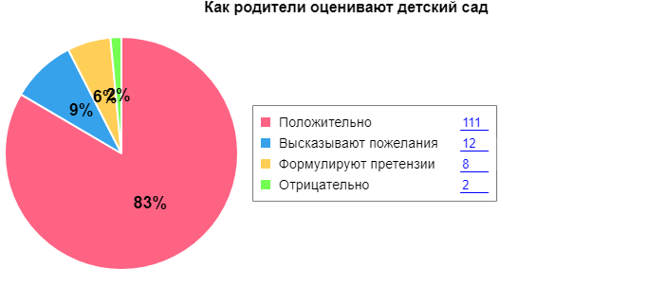

Анкетирование родителей показало высокую степень удовлетворенности качеством предоставляемых услуг.

# Результаты анализа показателей деятельности организации

Данные приведены по состоянию на 30.12.2023.

|  |  |  |
| --- | --- | --- |
| **Показатели** | **Единица** **измерения** | **Количество** |
| **Образовательная деятельность** | | |
| Общее количество воспитанников, которые обучаются по программе дошкольного образования в том числе обучающиеся: | человек | 228 |
| в режиме полного дня (8–12 часов) | 228 |
| в режиме кратковременного пребывания (3–5 часов) | 0 |
| в семейной дошкольной группе | 0 |
| по форме семейного образования с психолого-педагогическим сопровождением, которое организует детский сад | 0 |
| Общее количество воспитанников в возрасте до трех лет | человек | 40 |
| Общее количество воспитанников в возрасте от трех до восьми лет | человек | 188 |
| Количество (удельный вес) детей от общей численности воспитанников, которые получают услуги присмотра и ухода, в том числе в группах: | человек (процент) |  |
| 8—12-часового пребывания | 228 (100%) |
| 12—14-часового пребывания | 0 (0%) |
| круглосуточного пребывания | 0 (0%) |
| Численность (удельный вес) воспитанников с ОВЗ от общей численности воспитанников, которые получают услуги: | человек (процент) |  |
| по коррекции недостатков физического, психического развития | 0 (0%) |
| обучению по образовательной программе дошкольного образования | 0 (0%) |
| присмотру и уходу | 0 (0%) |
| Средний показатель пропущенных по болезни дней на одного воспитанника | день | 32 |
| Общая численность педработников, в том числе количество педработников: | человек | 16 |
| с высшим образованием | 10 |
| высшим образованием педагогической направленности (профиля) | 8 |
| средним профессиональным образованием | 8 |
| средним профессиональным образованием педагогической направленности (профиля) | 8 |
| Количество (удельный вес численности) педагогических работников, которым по результатам аттестации присвоена квалификационная категория, в общей численности педагогических работников, в том числе: | человек (процент) | 4 (25%) |
| с высшей | 1 (5%) |
| первой | 3 (20%) |
| Количество (удельный вес численности) педагогических работников в общей численности педагогических работников, педагогический стаж работы которых составляет: | человек (процент) |  |
| до 5 лет | 7 (44%) |
| больше 30 лет | 1 (6%) |
| Количество (удельный вес численности) педагогических работников в общей численности педагогических работников в возрасте: | человек (процент) |  |
| до 30 лет | 2 (12%) |
| от 55 лет | 1 (6%) |
| Численность (удельный вес) педагогических и административно-хозяйственных работников, которые за последние 5 лет прошли повышение квалификации или профессиональную переподготовку, от общей численности таких работников | человек (процент) | 29 (53%) |
| Численность (удельный вес) педагогических и административно-хозяйственных работников, которые прошли повышение квалификации по применению в образовательном процессе ФГОС, от общей численности таких работников | человек (процент) | 29 (53%) |
| Соотношение «педагогический работник/воспитанник» | человек/чело век | 14,3/1 |
| Наличие в детском саду: | да/нет |  |
| музыкального руководителя | да |
| инструктора по физической культуре | нет |
| учителя-логопеда | да |
| логопеда | нет |
| учителя-дефектолога | нет |
| педагога-психолога | нет |
| **Инфраструктура** | | |
| Общая площадь помещений, в которых осуществляется образовательная деятельность, в расчете на одного воспитанника | кв. м | 2,65 |
| Площадь помещений для дополнительных видов деятельности воспитанников | кв. м | 188,9 |
| Наличие в детском саду: | да/нет |  |
| физкультурного зала | да |
| музыкального зала | да |
| прогулочных площадок, которые оснащены так, чтобы обеспечить потребность воспитанников в физической активности и игровой деятельности на улице | да |

А

Анализ показателей указывает на то, что Детский сад имеет достаточную инфраструктуру, которая соответствует требованиям СП 2.4.3648-20 «Санитарно-эпидемиологические требования к организациям воспитания и обучения, отдыха и оздоровления детей и молодежи» и позволяет реализовывать образовательные программы в полном объеме в соответствии с ФГОС ДО и ФОП ДО.